CIFS安装文档
安装
（一）Linux环境准备：
- jdk1.5+
- mysql5.1.60
- tomcat 6.0
- 最好将SELINUX服务设为disabled(vim /etc/sysconfig/selinux)
5. linux 上防火墙注意要关闭，（service iptables stop）或允许NAS需要允许相应的端口(137.138.139.445) NETBIOS的服务端口 137,138,139 SMB的端口445
（二）部署：
将程序部署到服务器上
(1)
如果不想开通存储池映射 请将 applicationcontext.xml 替换成 configurationFile 文件夹下的applicationContext.xml-bak文件， 注意！！请将applicationContext.xml-bak 更名为applicationContext.xml
(2)
如果不需要我的文件及我收到的共享文件 请将 jlanConfig.xml 中的 <shares> <shares/> 部分注释掉 ，其余不要修改

（三）Linux上共享设置 （mount挂载）
service smb status（start）
service nfs status（start）
mount -o username=admin,password=admin //192.168.4.100/test03 /mnt

（四）修改数据库连接：
Config/db_config.properties数据库连接改成正确的

(五) 安装人员
注意调升日志级别 ，否则服务器会崩溃 现在是Debug 模式 最好error 或者更高一级

（六）在"LBDS管理"中配置设置存储池：
在“LNAS管理"中配置共享池
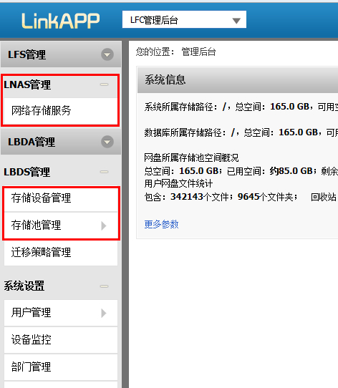

添加存储共享

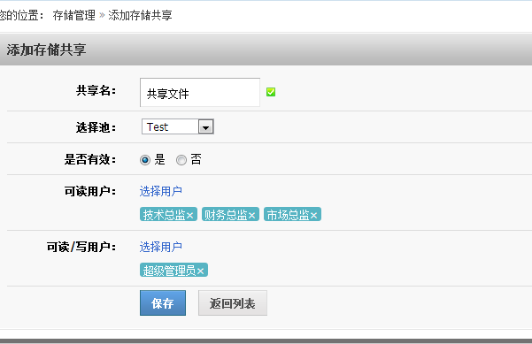

（七）启动服务：
启动tomcat

（八）在windows客户端访问共享文件夹：

使用第五步中在LBD管理系统中配置的用户登录;
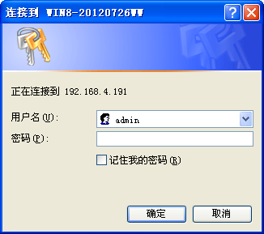

此图为共享成功样式，xp系统的 其余系统类似
